五邑大学 试 卷 试卷分类（A卷或B卷） A
学期： 2005 至 2006 学年度 第 2 学期
1、 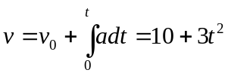 （积分式３分，结果２分）
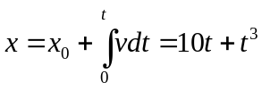（积分式３分，结果２分）
2、写出角动量守恒（２分）
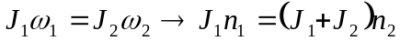
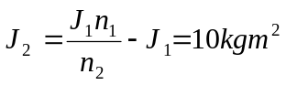 （４分）
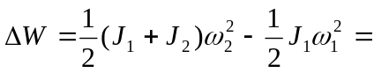-1000π² (J)（４分）
3、 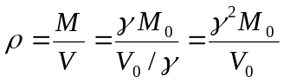 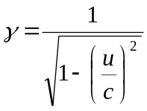（２分）
Ｍ２分，Ｖ３分, ρ１分，结果２分
4、（1）Ｂ_{１}，Ｂ_{２}各1分, B=B₁+B₂ (1分)
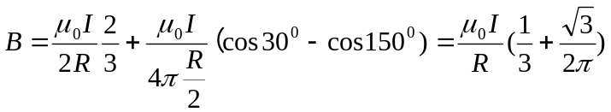(1分) 方向向外(1分)
（2）B₁=0(连线上1分）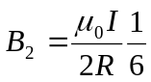 (1分） 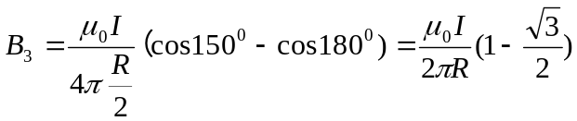 (1分）
B=B₂+B₃=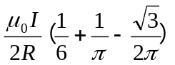 (1分） 方向向里(1分）

5、 作高斯面如图 ,侧面有通量(1分）
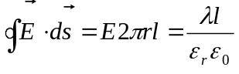(3分）
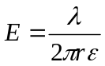(2分）
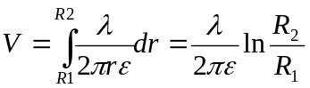(4分)
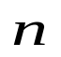
6、 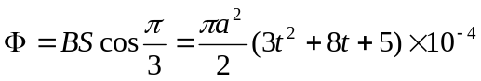(4分)
θ
Β
I
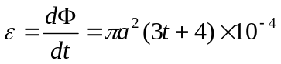 (2分)
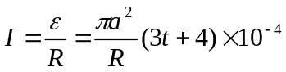 (3分) 方向如图(1分)
7、（1）方法一 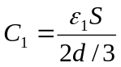 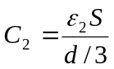(共3分) 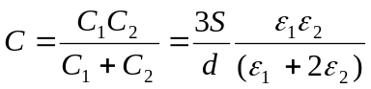(2分)

方法二 设两极板各带电+Q和-Q
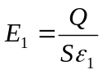 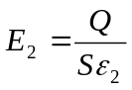 (共3分) 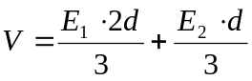(1分)
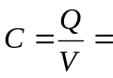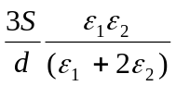 (1分)
（2）Q不变 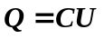 (2分) 抽出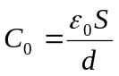(1分)

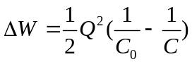=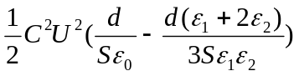 (2分)

8、 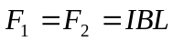(各2分,方向各1分)
L
R
I
F₁
F₂
F₃
x
y
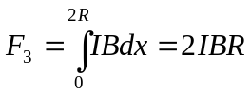(1+2分,方向1分)

9、证明：作安培环路如图
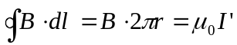 (完整定律4分)
其中 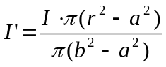(3分)
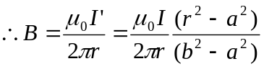(3分)
10、证明、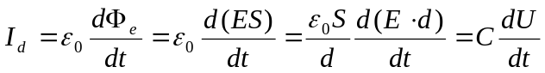
或 